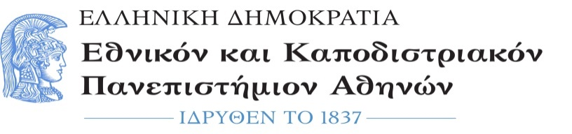
Φιλοσοφική Σχολή
Τμήμα Θεατρικών Σπουδών
Διεύθυνση: Πανεπιστημιούπολη Ζωγράφου
Τηλέφωνο: 210 727-7950
Ιστοσελίδα: www.theatre.uoa.gr
ΠΜΣ Ελληνικό και Παγκόσμιο Θέατρο:
Δραματουργία, παράσταση, εκπαίδευση

Αθήνα…../…../……..

ΒΕΒΑΙΩΣΗ
συμμετοχής σε εξέταση μαθήματος του ΠΜΣ «Ελληνικό και Παγκόσμιο Θέατρο: Δραματουργία, Παράσταση, Εκπαίδευση»

Βεβαιώνεται ότι ο/η φοιτητής/τρια …………………………………………………………….... με Α.Μ. 756801……............... του ΠΜΣ Ελληνικό και Παγκόσμιο Θέατρο: Δραματουργία, παράσταση, εκπαίδευση, του Τμήματος Θεατρικών Σπουδών του ΕΚΠΑ, προσήλθε στην εξέταση του μαθήματος…………………………………………………………………………………… την ημέρα/ώρα………………………………………

Ο/Η Διδάσκων/ουσα

Υπογραφή/Ονοματεπώνυμο

